četrtek, 4. oktober 2019

SPOROČILO ZA MEDIJE

Ivan Cankar: podobe iz življenja
Ob uradnem izidu in premierni predstavitvi stripa o življenju literata avtorjev Blaža Vurnika in Zorana Smiljanića

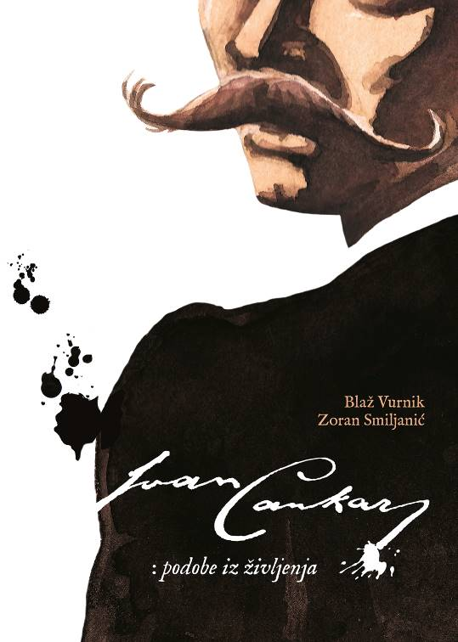
V torek, 2. oktobra, je izšel strip Ivan Cankar: Podobe iz življena avtorjev Blaža Vurnika in Zorana Smiljanića. V letu, ki ga zaznamuje stoletnica smrti največjega literata slovenske moderne, se Ivanu Cankarju priklanjamo tudi s stripovsko biografijo, in to na kar 144 straneh!

Na predstavitvi je avtor Blaž Vurnik med drugim povedal: »Cankar je ena redkih oseb z začetka 20. stoletja, katere življenje je tako dobro in temeljito dokumentirano. Očitno je, da Cankar v nobenem pogledu ni bil povprečnež, zato mi ga ob ponovnem spoznavanju za razstavo in strip ni bilo problem proučevati. Želim si predvsem, da ta strip vsaj malo razbije nekatere kanonizirane resnice o Cankarju.« Stripar Zoran Smiljanić je glede glavnega protagonista dejal: »Cankar je stripovski junak! Če bi mi v otroštvu imeli tak strip o Cankarju, ga ne bi že takrat 'zasovražili' in ga potem šele po 30. letu ponovno spoznavali in cenili. Ali kot je v spremnem govoru k stripu zapisala Ana Bogataj: »biografski strip lahko v določenih elementih povežemo s superherojskim stripom, zato ni nič čudnega, da je tako priljubljen: radi imamo stripe o svojih herojih, pa če imajo super moči ali pač ne.«

Strip Ivan Cankar: podobe iz življenja je živopisni životopis našega največjega pisatelja od zibke do groba, s poudarkom na nekaterih najbolj sočnih citatih iz njegovih del, ki tudi več kot sto let kasneje še vedno ostajajo zelo aktualni. V živahnem stripovskem jeziku predstavlja Cankarjevo kompleksno, strastno in ustvarjalno osebnost, kot tudi nekatere sodobnike, prijatelje in številne ljubezenske zveze. Poznavalski scenarij je delo dr. Blaža Vurnika, sicer zgodovinarja in kustosa v Mestnem muzeju Ljubljana, za realističen prikaz Cankarjevega življenja z redkimi slogovnimi odmiki v karikaturo, simbolizem in nadrealizem pa je poskrbel stripar Zoran Smiljanić.

Mar res o Ivanu Cankarju vemo že prav vse? Nikakor! Od otroštva, ko je bil podoben korejskemu vojščaku, in enajste šole pod mostom, kjer so s prijatelji lovili kapeljne, pa do šolskih dni in pisateljevanja. Od Vrhnike do Ljubljane in Dunaja ter še kam. Ivan Cankar ni le brezmadežna in lepo počesana podoba z metuljčkom in mogočnimi brki, ki na nas zre iz šolskih učbenikov, niti samo podoba ponosnega umetnika v pižami in s kahlo na glavi namesto klobuka kot na eni od karikatur Hinka Smrekarja, ampak tudi vse tisto vmes. Stripovska pripoved je tako črno-bela le na vizualni ravni, sicer pa polna barvitih zanimivosti ne samo o Cankarju, ampak tudi o njegovih sodobnikih in njihovem času. Pisateljevo življenje, značaj in delo povezuje v neločljivo celoto, ki bi bila verjetno zanimivo branje tudi za samega Cankarja. Poglobljeno in poučno, a tudi nebrzdano in zabavno!

O AVTORJIH:
DR. BLAŽ VURNIK je zgodovinar in kustos za novejšo zgodovino ter vodja kustodiatov v Mestnem muzeju Ljubljana (Muzej in galerije mesta Ljubljane). V letu 2015 je prejel nagrado slovenskega odbora mednarodnega muzejskega sveta za izvedbo projekta Skriti otroci druge svetovne vojne. Med večjimi razstavami, katerih avtor je, izstopa Nova doba prihaja! Industrija, delo, kapital, ki je bila postavljena v Mestnem muzeju Ljubljana (2016/17), kjer je v letu praznovanja stote obletnice Cankarjeve smrti pripravil obsežno razstavo o Cankarju. Z Zoranom Smiljanićem je sodeloval že pri stripu Spomini in sanje Kristine B.: Ljubljana 1941–1945, v katerem je predstavljena zgodovina okupirane Ljubljane skozi otroške oči, sedaj pa sta skupaj ustvarila še strip Ivan Cankar: podobe iz življenja.
Strip je ob stoletnici smrti Ivana Cankarja izšel v sozaložništvu Muzeja in galerij mesta Ljubljane ter Stripburgerja / Foruma Ljubljana. Spremno besedo z naslovom Podobe Ivana Cankarja je napisala Ana Bogataj, slovenistka in umetnostna zgodovinarka, članica uredništva revije Stripburger.

ZORAN SMILJANIĆ (1961) znan tudi pod psevdonimom Vittorio de la Croce, je slovenski stripar, ilustrator, karikaturist, oblikovalec, scenarist, filmofil in publicist. Objavljati je začel že v 80. letih v slovenskih in jugoslovanskih časopisih in revijah. Je pripadnik t. i. tretje generacije avtorjev slovenskega stripa, ki so kot prvi objavljali v reviji Mladina. Je avtor kultnega stripa Hardfuckers, skupaj s scenaristom Marijanom Pušavcem pa sta ustvarila petdelno stripovsko sago Meksikajnarji. Z zgodovinsko tematiko se je ukvarjal tudi v stripu Spomini in sanje Kristine B., Ljubljana 1941–1945, pri katerem je sodeloval z zgodovinarjem dr. Blažem Vurnikom. Plod njunega sodelovanja je tudi nova stripovska biografija največjega literata slovenske moderne z naslovom Ivan Cankar: podobe iz življenja, ki je izšla pod okriljem Stripburgerja in Muzeja in galerij mesta Ljubljana. Sicer se je v svojih stripih večkrat lotil tudi vojne tematike – peterica teh je zbranih v zbirki Vojne zgodbe, ki je izšla konec leta 2017. V Mestni knjižnici Kranj redno vodi striparske večere. Živi in ustvarja v Kranju.

URADNI IZID IN PREMIERNA PREDSTAVITEV:
torek, 2. oktober, ob 18. uri, Mestni muzej Ljubljana
Pogovor z avtorjema stripa je vodil Bojan Albahari, član uredništva revije Stripburger.

PREDSTAVITVE NA FESTIVALU STRIPA TINTA:
sreda, 3. oktober, ob 19. uri / Striparski večer v Mestni knjižnici Kranj (Kranj); petek, 12. oktober, ob 20. uri / večmedijska razstava IC 2.0, Galerija Alkatraz, AKC Metelkova mesto (Ljubljana);
sobota, 13. oktober, ob 16. uri/ Stripovski sejem v Kinu Šiška (Ljubljana).

………………………………………………………………………………………………………………………………
Stripovski album: oktober 2018 / 144 čb str. / barvna naslovnica / format: A4/ cena: 15 eur
Izdajatelja: Muzej in galerije mesta Ljubljane in Forum Ljubljana / posebna izdaja revije Stripburger /zbirka Republika Strip #25 / gl. in odg. urednica zbirke: Katerina Mirović / spremno besedilo: Ana Bogataj / oblikovanje in črkopis: Katja Kastelic
Distribucija: Buča knjigotrštvo. Knjiga bo kmalu na voljo v vseh stripu prijaznih knjigarnah.
Za naročila in recenzijske izvode pišite na: burger@mail.ljudmila.org
Izdajo te publikacije je sofinancirala Javna agencija za knjigo RS.

